**Projeto Individual**

**Portal Timão**

Lucas Felipe de Souza – RA: 01241188

Tecnologia da Informação – São Paulo Tech School

São Paulo, SP

2024

**Contexto**

Me chamo Lucas Felipe de Souza, sou estudante de Análise e Desenvolvimento de Sistemas na São Paulo Tech School (SPtech). Neste projeto, embarcaremos em uma jornada emocionante pelo universo do Sport Club Corinthians Paulista, uma das instituições esportivas mais emblemáticas do Brasil, e esta história começa com uma forte ligação entre mim e meu pai.

Desde muito jovem, meu pai me introduziu ao mundo do futebol, e foi ele quem me apresentou ao Sport Club Corinthians Paulista. Lembro-me vividamente dos momentos compartilhados assistindo aos jogos do Corinthians na televisão, ouvindo suas histórias sobre grandes ídolos do clube e vibrando com cada gol marcado.

Esses momentos ao lado do meu pai foram mais do que simples entretenimentos esportivos. Eles representavam uma conexão especial entre nós, uma oportunidade de compartilhar emoções, aprender lições de vida e fortalecer nosso vínculo familiar. O Corinthians não era apenas um time de futebol para nós; era uma paixão compartilhada que nos unia em momentos de alegria, tristeza e celebração.

Com o passar dos anos, essa paixão pelo Corinthians só cresceu, influenciando minha identidade e minha visão de mundo. O clube se tornou uma parte integrante da minha vida, inspirando-me com seus valores de determinação, resiliência e união. Mais do que apenas uma equipe esportiva, o Corinthians se transformou em um símbolo de orgulho e pertencimento, tanto para mim quanto para meu pai.

Por meio deste projeto, busco não apenas explorar a história e a cultura do Corinthians, mas também honrar os momentos preciosos que compartilhei com meu pai por causa desse time. Quero destacar como o futebol pode unir gerações, fortalecer laços familiares e criar memórias que duram para sempre. É uma homenagem ao meu pai, meu maior fã, que me ensinou a amar e valorizar não apenas o esporte, mas também as experiências e os valores que ele representa.

Assim como meu pai me apresentou ao Corinthians, espero que este projeto inspire outros a explorar e celebrar a rica história e o legado cultural do Sport Club Corinthians Paulista, compartilhando sua paixão pelo futebol com as gerações futuras. Vai, Corinthians!

**Objetivo**

Esse projeto tem como objetivo explorar o rico universo do Sport Club Corinthians Paulista, mergulhando em sua história, cultura e impacto social quero oferecer uma visão abrangente sobre o clube, destacando sua história e sua importância como um símbolo de identidade e orgulho para milhões de torcedores em todo o mundo.

Além do mais, buscarei compartilhar experiências pessoais e emocionantes relacionadas ao Corinthians, incluindo momentos marcantes vividos ao lado de familiares e amigos. Quero transmitir a paixão e a emoção que o clube desperta em seus torcedores, destacando como o futebol pode ser mais do que apenas um esporte,mas sim uma fonte de união, memórias e valores compartilhados.

Ao apresentar a história e a cultura do Corinthians de forma acessível e envolvente, espero inspirar outros torcedores a explorar e celebrar a rica herança do clube, fortalecendo ainda mais os laços de camaradagem e pertencimento dentro da comunidade corintiana. Vai, Corinthians!

**Justificativa**

A escolha desse tema é motivada pela profunda conexão emocional e social que o Sport Clube Corinthians Paulista tem com seus torcedores e a sociedade em geral. Como um dos clubes mais populares e amados do Brasil, o Corinthians transcende os limites do esporte, exercendo uma influência significativa na cultura e na identidade de seus torcedores

**Pilares da ONU**

Este projeto se enquadra em vários pilares da ONU, incluindo:

Inclusão Social: O Sport Club Corinthians Paulista desempenha um papel importante na inclusão social, oferecendo oportunidades de participação e integração para pessoas de diversas origens sociais e culturais. O clube promove a união e a solidariedade entre seus torcedores, independentemente de suas diferenças, contribuindo para a coesão social e a construção de uma comunidade mais inclusiva.

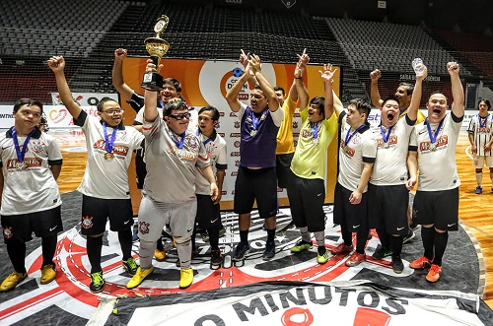

Saúde e Bem-Estar: O envolvimento com o Corinthians e o futebol pode ter impactos positivos na saúde e no bem-estar das pessoas. A prática esportiva promovida pelo clube estimula a atividade física, o que é fundamental para a manutenção da saúde física e mental. Além disso, o apoio ao time pode proporcionar momentos de felicidade e entretenimento, contribuindo para o bem-estar emocional dos torcedores.

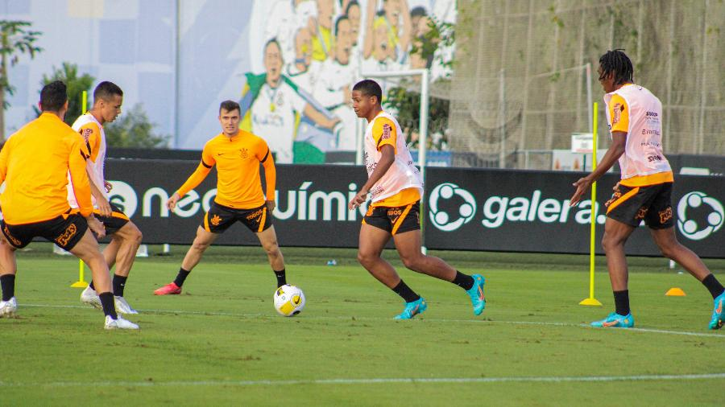

Educação de Qualidade: O Sport Club Corinthians Paulista oferece programas educacionais e de formação para crianças e jovens, utilizando o esporte como ferramenta para o desenvolvimento pessoal e acadêmico. Essas iniciativas ajudam a promover a educação de qualidade, capacitando os participantes com habilidades e conhecimentos relevantes para o seu futuro.

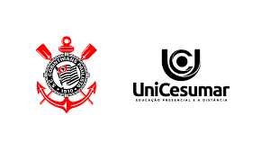

Desenvolvimento Sustentável: O Corinthians implementa práticas sustentáveis em suas operações, como gestão eficiente de resíduos, uso responsável de recursos naturais e iniciativas de redução de carbono. Ao adotar medidas que visam a proteção do meio ambiente e a promoção da sustentabilidade, o clube contribui para os objetivos de desenvolvimento sustentável da ONU.

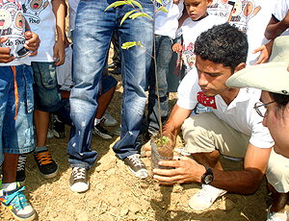

Igualdade de Gênero: Embora o futebol seja tradicionalmente dominado por homens, o Corinthians tem equipes femininas e promove a igualdade de oportunidades para jogadoras em suas categorias de base e times profissionais. Isso contribui para os esforços da ONU para promover a igualdade de gênero no esporte e na sociedade em geral.

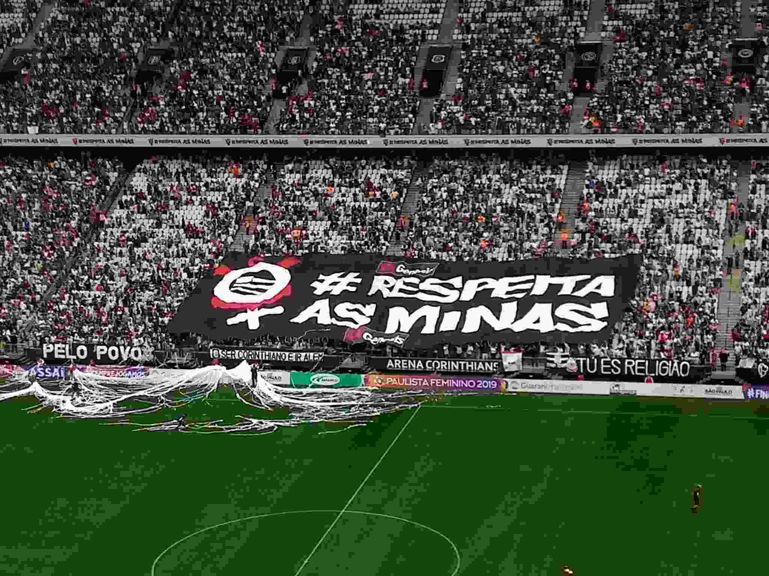  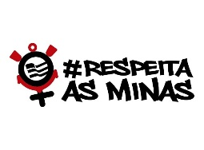

Paz, Justiça e Instituições Eficazes: O Corinthians tem uma história de compromisso com a justiça social e a defesa dos direitos humanos. O clube utiliza sua plataforma para apoiar causas relacionadas à paz, justiça e direitos humanos, promovendo o respeito, a tolerância e a igualdade entre as pessoas.

